Indikatorrapport, Servicedesk og sagsbehandling
Rapport for indikatorer ved NSI National Servicedesk.
- Periode for indrapportering af aktuelle sager: uge 18-20, 25. april – 23. maj 2014
- Periode for indrapportering af afsluttede sager til tendensanalyse: marts-maj 2014
Indhold
Læsevejledning og datamateriale 3
Ledelsesresume 4
Samlet sagshåndtering, marts-maj 2014 4
SLA overholdelse, 3-måneders historik 4
Øjebliksbillede, status for sager 5
Kvalitets KPI 6
Totalt antal sager registreret 6
Månedsperiode, statusfordeling 9
3- Månedsperiode First Time Fix Rate 9
Månedsperiode, Antal åbne sager 9
Månedsperiode, Antal sager klar til levering 10
Cost KPI 11
3- Månedsperiode, Omkostning, SD – månedlig opdeling 11
3- Månedsperiode, Supplerende tabel – SD detailindsats 11
Andre KPI 12
Sags varighed, Gennemsnit sagsbehandlings tid 12
Sags varighed månedsperiode, detaljeret fordeling, tabelform 12
Sags varighed månedsperiode, detaljeret fordeling, grafisk form 13
SLA: Sags varighed 13
Hændelser P1 og P2, månedsperiode 13
Hændelser P3 og P4 samt support sager, månedsperiode 14
Hændelser samt support sager, 3-måneders historik 15
P3og P4 hændelser samt support sager, 3 måneders historik, i forhold til SLA 16
Bilag 17
SLA oversigt 17
Hvem indmelder sager - hændelser 18
Hvem indmelder sager - support 19
Hvem løser sagerne 20

Læsevejledning og datamateriale
Indikatoroversigten indeholder tal for sagsbehandling ved NSI National Servicedesk af sager angående NSP samt services som udbydes via NSP, herunder FMK. Oversigten er sammensat af tal fra 2 datasæt, et aktuelt datasæt (kaldet snapshot) med alle sager fra den seneste måned og et tendensanalyse datasæt med afsluttede sager fra de seneste 3 måneder. Snapshot indeholder desuden oplysninger om alle åbne sager ved udtræk tidspunkt.
Rapporten er inddelt i 3 hovedafsnit for KPI type, se indholdsfortegnelsen for et overblik over konkrete indikator overskrifter. KPI typer er
- Kvalitets KPI
- Cost KPI
- Andre KPI
Månedsskifte følger faktureringsperiode for betaling for servicedesk ydelse for at kunne foretage en cost-vurdering af sagshåndteringen.
Tabelvisninger er opdelt efter sagstype og miljø, som sagen omhandler.
Sagstype falder i 2 kategorier, supportsager og hændelser. Supportsager prioriteres ikke, mens hændelseskategorien prioriteres i 4 niveauer
- Kritisk problem, Servicen er ikke tilgængelig, eller funktionaliteten er reduceret i et sådan omfang, at basale funktioner ikke er tilgængelige for slutbrugerne
- Væsentlige funktionerer utilgængelige, eller en større gruppe af slutbrugere har ikke mulighed for at anvende servicen
- En eller flere væsentlige funktioner er utilgængelige. Et begrænset antal slutbrugere oplever manglende funktionalitet
- samme som P3, men med lavere prioritet, vurderet ud fra de funktioner som er berørt
Miljø kan være produktionsmiljø for NSP/FMK eller ét af de bagvedliggende miljøer til test og uddannelse

Ledelsesresume
Denne rapport giver indblik i sagshåndteringen i NSI national Servicedesk for perioden marts-maj 2014.
Rapporten tager indhold fra en 3-måneders historik for sagsbehandling, suppleret med et snapshot af sags status i sagsbehandlingssystemet på udtræks tidspunkt.
Det samlede billede for sagshåndtering er, at der er en generelt tilfredsstillende behandlingstid for sager i NSI national Servicedesk, idet behandlingstiden overholder SLA i 96,5% af tilfælde. Der pågår arbejde med at udbygge målinger i servicedesk arbejdsgange, således denne rapport fremadrettet vil indeholde yderligere resultater ang. SLA overholdelse.

Samlet sagshåndtering, marts-maj 2014
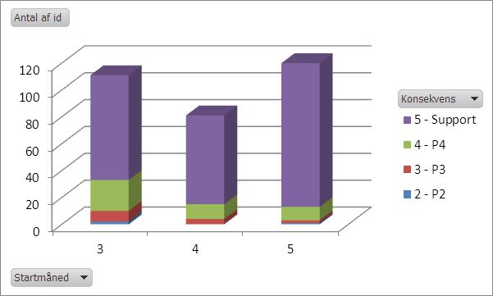
# Grafik: sagshåndtering, opdelt efter sagstype og måned

SLA overholdelse, 3-måneders historik
SLA for sagsbehandling er gengivet i bilag.
Der har været 3 hændelser P2 i perioden. 2 af disse har forbindelse til FMK databaseproblemer. 2 sager var behandlet og afsluttet på under 2 timer, mens 1 sag først blev afsluttet efter 1 dag 16 timer, fra aften 19. maj til morgen 21. maj.
Der har været samlet set 309 support sager og hændelser, hvoraf behandlingstiden er oversteget 10 dage for i alt 11 sager, 2 hændelser og 9 supportsager. SLA er overholdt i samlet set 301ud af i alt 312 færdigbehandlede sager, svarende til at SLA er overholdt i 96,5% af tilfælde og overskredet i 3,5% af tilfælde for de færdigbehandlede sager.

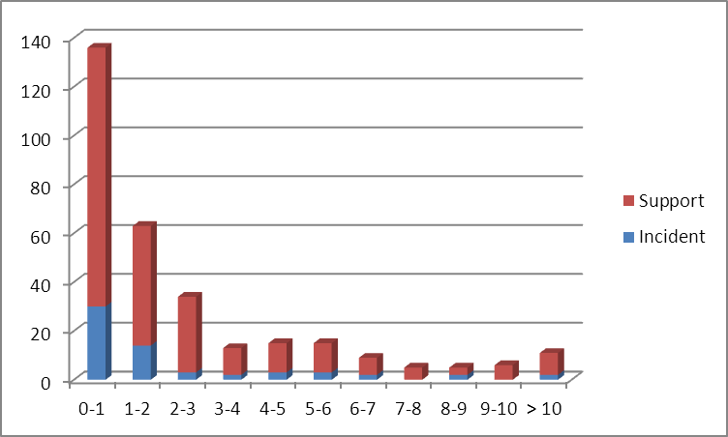
# Grafik: Sagsbehandling og SLA overholdelse, opdelt efter sagstype og varighed i dage for behandlingen

Øjebliksbillede, status for sager
Tal i tabellen herunder angiver, hvor mange sager der er i status Åben, Løst (afventer deployment) eller lukket.
Status | Indmeldt  i perioden | Åbne  (heraf fra perioden) | Løst – afventer  (heraf fra perioden) | Lukket  i perioden
Antal sager | 109 | 2 (2) | 13 (13) | 94

Kvalitets KPI

Totalt antal sager registreret
Sagsoversigten angiver total antal sager som er indmeldt og registreret i den specificerede periode.

Månedsperiode, tabelform; opdelt efter sagstype, uge og miljø
Antal af id |  | Konsekvens
Startuge | Miljøtype | 2 - P2 | 3 - P3 | 4 - P4 | 5 - Support | Hovedtotal
18 | Prod |  |  | 2 | 4 | 6
 | Test |  |  | 1 | 8 | 9
18 Total |  |  |  | 3 | 12 | 15
19 | Prod |  |  | 1 | 26 | 27
 | Test |  |  |  | 15 | 15
19 Total |  |  |  | 1 | 41 | 42
20 | Prod |  |  |  | 9 | 9
 | Test |  |  | 2 | 15 | 17
20 Total |  |  |  | 2 | 24 | 26
21 | Prod | 1 | 2 | 1 | 8 | 12
 | Test |  |  | 5 | 9 | 14
21 Total |  | 1 | 2 | 6 | 17 | 26
Hovedtotal |  | 1 | 2 | 12 | 94 | 109

Månedsperiode, grafisk form; opdelt efter sagstype og uge
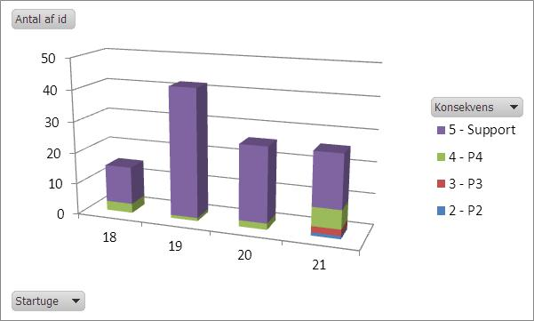

3- Månedsperiode, tabelform; opdelt efter sagstype, uge og miljø
Antal af id |  | Konsekvens
Startmåned | Miljøtype | 2 - P2 | 3 - P3 | 4 - P4 | 5 - Support | Hovedtotal
3 | Prod | 2 | 6 | 8 | 42 | 58
 | Test |  | 2 | 15 | 36 | 53
3 Total |  | 2 | 8 | 23 | 78 | 111
4 | Prod |  | 1 | 5 | 28 | 34
 | Test |  | 3 | 6 | 38 | 47
4 Total |  |  | 4 | 11 | 66 | 81
5 | Prod | 1 | 2 | 1 | 49 | 53
 | Test |  |  | 9 | 58 | 67
5 Total |  | 1 | 2 | 10 | 107 | 120
Hovedtotal |  | 3 | 14 | 44 | 251 | 312

3- Månedsperiode, grafisk form; opdelt efter sagstype og måned

Månedsperiode, statusfordeling
Tal angiver, hvor mange sager der er i status Åben, Løst (afventer deployment) eller lukket. Sager i status Løst eller Åben kan være indrapporteret i tidligere tidsrum end denne periode. Summen af sager vil derfor være lig med eller større end det samlede antal sager i perioden.
Status | Indmeldt  i perioden | Åbne  (heraf fra perioden) | Løst  (heraf fra perioden) | Lukket  i perioden
Månedsperiode | 109 | 2 (2) | 13 (13) | 94

3- Månedsperiode First Time Fix Rate
First time fix rate angiver den andel af sager, som Servicedesk selv har håndteret og som ikke sendes videre til behandling ved andre leverandører.
 | Support (%) | Incidents (%) | I alt (%)
Månedsperiode | 5 af 94 (5%) | 0 af 15 (0%) | 5 af 109 (5%)
Tendensperiode | 23 af 251 (9%) | 5 af 61 (8%) | 28 af 312 (9%)

Månedsperiode, Antal åbne sager
Antal åbne sager angiver antal sager, som afventer færdiggørelse i forhold til kunden (Status Åben).
Åbne sager | Support | Incidents | I alt
Antal sager | 1 | 1 | 2

Månedsperiode, Antal sager klar til levering
Antal sager klar til levering angiver antal sager, som afventer udrulning/deploy (Status LØST). Snapshot tages på rapporteringstidspunktet.
LØST sager | Support | Incidents | I alt
Antal | 4 | 9 | 13

Cost KPI
Servicedesk omkostning. Denne omkostning er udelukkende bidrag til Servicedesk (IBM), omkostning til support og sagsbehandling for andre involverede aktører er ikke indregnet.

3- Månedsperiode, Omkostning, SD – månedlig opdeling
Omkostning | Marts | April | Maj
I alt kr. | 155.454,41 | 77.587,14 | 146.117,79
heraf sagsbeh. | 108.958,13 | 75.906,55 | 107.277,54
Antal sager | 102 | 96 | 109
Omk. pr sag | 1.068,22 | 790,69 | 984,20

3- Månedsperiode, Supplerende tabel – SD detailindsats
Detailindsats og cost | Mar |  | Apr |  | maj
 | Timer | Kroner | Timer | Kroner | Timer | Kroner
Etablering og administration | 49,8 | 46.496,28 | 1,8 | 1.680,59 | 41,6 | 38.840,25
Håndtering af opgaver | 116,7 | 108.958,13 | 81,3 | 75.906,55 | 114,9 | 107.277,54
I alt | 166,5 | 155.454,41 | 83,1 | 77.587,14 | 156,5 | 146.117,79

Andre KPI

Sags varighed, Gennemsnit sagsbehandlings tid
Den gennemsnitlige sagsbehandlingstid er beregnet ved simpel division af [den aggregerede varighed for sagsbehandling] med [samlet antal sager registreret i perioden]. Den gennemsnitlige varighed på sager repræsenterer alle arbejdsdage, mens hellig- og weekend-dage er fraregnet.
Den gennemsnitlige varighed målt på månedlig basis er 64 timer 3 minutter
Den gennemsnitlige varighed målt på 3 mdrs basis er 55 timer 1 minutter

Sags varighed månedsperiode, detaljeret fordeling, tabelform
 |  |  | Incidents |  | Support
Minutter (fra) | Interval | Dage | Antal visiteret  (fra modtaget til videresendt) | Antal lukket  (fra modtaget til løst) | Antal visiteret  (fra modtaget til videresendt) | Antal lukket  (fra modtaget til løst)
-10000 | 1 | 0-1 | 15 | 6 | 93 | 45
1440 | 2 | 1-2 | 0 | 2 | 1 | 14
2880 | 3 | 2-3 | 0 | 1 | 0 | 13
4320 | 4 | 3-4 | 0 | 0 | 0 | 2
5760 | 5 | 4-5 | 0 | 1 | 0 | 1
7200 | 6 | 5-6 | 0 | 2 | 0 | 4
8640 | 7 | 6-7 | 0 | 0 | 0 | 2
10080 | 8 | 7-8 | 0 | 0 | 0 | 3
11520 | 9 | 8-9 | 0 | 1 | 0 | 1
12960 | 10 | 9-10 | 0 | 0 | 0 | 2
14400 | 11 | > 10 | 0 | 1 | 0 | 5
Antal behandlet i alt |  |  | 15 | 14 | 94 | 92
Antal sager registreret i perioden |  |  | 15* |  | 94*
* en sag som endnu ikke er taget i behandling medfører større værdier for registrering end behandling

Sags varighed månedsperiode, detaljeret fordeling, grafisk form
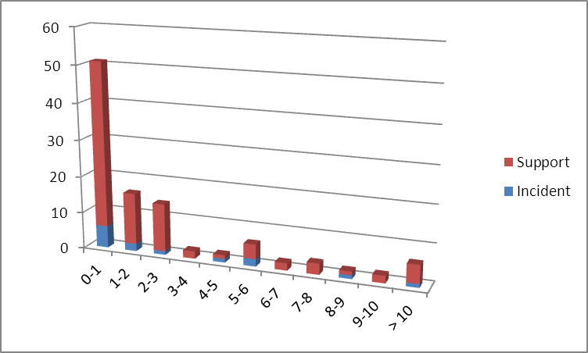

SLA: Sags varighed
Der er indgået SLA for håndtering af hændelser, mens der ikke er SLA for support sager. SLA for hændelser afrapporteres i bilag
- Hændelser P1 og P2: Separat omtale og kort beskrivelse
- P3 og P4 samt support sager: Oversigt med beskrivelse over sager med behandlingstid over 10 dage

Hændelser P1 og P2, månedsperiode
Der har været 1 hændelse P2. Behandlingstiden for denne sag var 01 dag(e) 16 time(r) og 13 minut(ter)
Oversigt over sagerne er gengivet i bilag

Hændelser P3 og P4 samt support sager, månedsperiode
Der har været 5 support sager og 1 hændelse P4 hvor behandlingstiden er oversteget 10 dage (SLA). Dette svarer til at 6% af de færdigbehandlede sager overskrider aftalt SLA.
Oversigt over sagerne er gengivet i bilag

Hændelser samt support sager, 3-måneders historik
Der har været 3 hændelser P2 i perioden. 2 af disse har forbindelse til FMK databaseproblemer. 2 sager var behandlet og afsluttet på under 2 timer, mens 1 sag først blev afsluttet efter 1 dag 16 timer, fra aften 19. maj til morgen 21. maj.
Der har været samlet set 309 support sager og hændelser, hvoraf behandlingstiden er oversteget 10 dage for i alt 11 sager, 2 hændelser og 9 supportsager. Samlet set var der 11 ud af i alt 312 færdigbehandlede sager, svarende til 3,5% af de færdigbehandlede sager.

P3og P4 hændelser samt support sager, 3 måneders historik, i forhold til SLA
Sagsbehandlingstiden for hændelser P3 har SLA med tilstræbt løsningstid 10 dage. Nedenstående tabeloversigt giver indblik i, hvorledes denne SLA er overholdt for både P3 og P4 samt support sager.

Måned | Total antal hændelser | Hændelser  over 10 dg | % hændelser over 10 dg | Total antal support sager | Support sager  over 10 dg | % support sager over 10 dg | Total antal sager | Total antal sager over 10 dg | Total % sager over 10 dg
Marts | 31 | 1 | 3% | 78 | 2 | 3% | 109 | 3 | 3%
April | 15 | 1 | 7% | 66 | 2 | 3% | 81 | 3 | 4%
Maj | 12 | 0 | 0% | 107 | 5 | 5% | 119 | 5 | 4%
I alt | 58 | 2 | 3% | 251 | 9 | 4% | 309 | 11 | 4%

Bilag

SLA oversigt
Service Level Agreement som indgået med regioner er gengivet herunder til orientering.

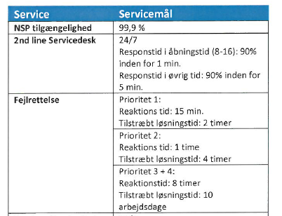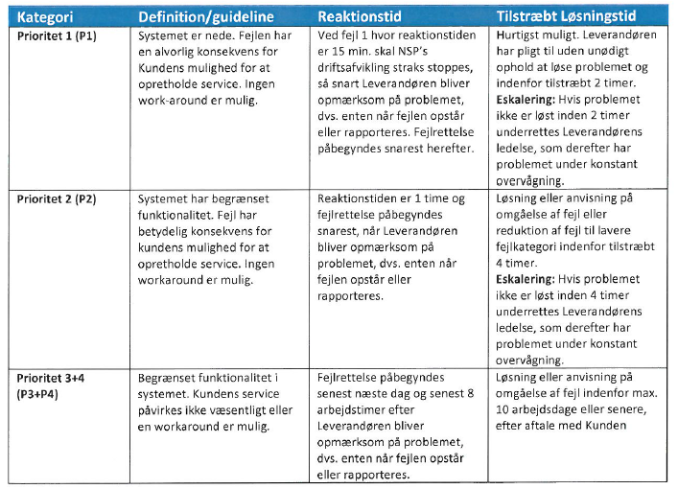

Hændelser P1 og P2, månedsperiode
Der har været 1 hændelse P2
SagsID | Overskrift og kort beskrivelse | Indmelder  (dato) | Behandlingstid
47207 | WF: Timeout calling FMK service, (Form: Anmeld Fejl)  Sag er indmeldt via webformular og initielt visiteret til en lav prioritet, P4.  Sagen er efterfølgende opgraderet til P2, den omhandler en problemstilling i FMK databasetimeout.  Problemstilling er håndteret og har desuden givet anledning til en dialog mellem Region Hovedstaden og NSI om supportsetup og alarmering ved fejlsituationer.  Sagen er desuden registreret som 46425, indmeldt 2014-05-06 | Region Hovedstaden  (2014-05-20) | 01 dag(e)  16 time(r) og 13 minut(ter)

Hændelser P3 og P4 samt support sager, månedsperiode
Der har været 5 support sager og 1 hændelse P4 hvor behandlingstiden er oversteget 10 dage (SLA). Dette svarer til at 6% af de færdigbehandlede sager overskrider aftalt SLA.
Oversigt over sagerne er gengivet herunder i tabelform
SagsID | Sagstype og overskrift | Indmelder  (dato) | Behandlingstid
46246 | P4  WF: VsDebuggerCausalityData-tag i kald til NSP, (Form: Supporthenvendelse) | KMD  (29-04-2014 11:16) | 11 dage
46254 | Support  WF: Problemer med ugyldig certifikat, (Form: Supporthenvendelse) | IBM  (01-05-2014 11:09) | 11 dage
46390 | Support  WF: DDV meddeler: The provided cvr is not authorized to fetch this datatype, (Form: Supporthenvendelse) | Sundhed.dk  05-05-2014 10:07 | 11 dage
46432 | Support  WF: Klargøring af EOJ system mod FMK. End-point URI, (Form: Supporthenvendelse) | KMD  (06-05-2014 0:41) | 11 dage
46474 | Support  WF: Overlap i doseringsperioder (ikke fast+pn), (Form: Anmeld Fejl) | CSC  (06-05-2014 14:16) | 11 dage
46451 | Support  CQ ID NSP00001483 : "WF: FMK testpersoner for Apoteksdata i/s, (Form: Oprettelse af Teststamdata)" | Apoteksdata  (06-05-2014 10:50) | 11 dage

Hvem indmelder sager - hændelser
Hændelse sager, visning af indmelder organisation
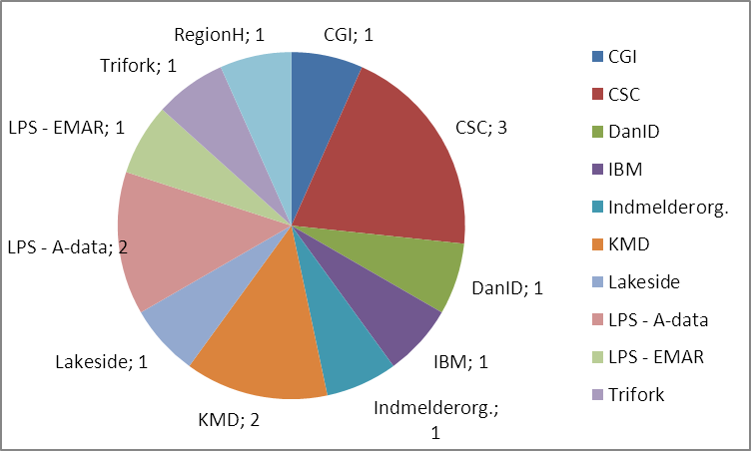

Hvem indmelder sager - support
Support sager, visning af indmelder organisation
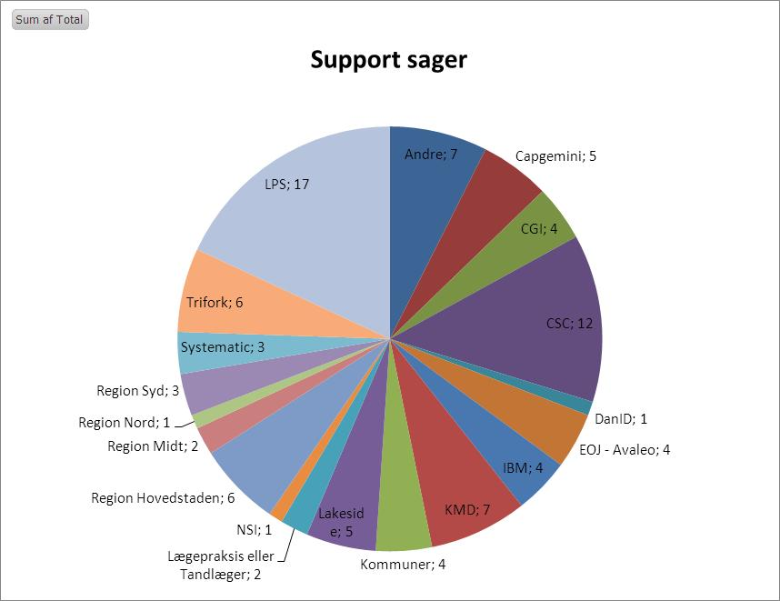

Hvem løser sagerne
Alle sager opdelt efter sagstype, visning af indmelder organisation

